Prénom : …………………………… | Date : …………………………………………………

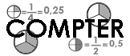 | Les nombres décimaux  La théorie (02)

- L’écriture fractionnaire des nombres décimaux

0,1 | 0,01 | 0,001
 |  | 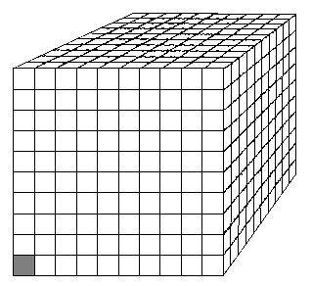
1  10 | 1  100 | 1  1000
un dixième | un centième | un millième

Tous les nombres décimaux peuvent s’exprimer sous forme d’une fraction décimale.

- Une fraction décimale est une fraction dont le numérateur est un nombre entier et dont le dénominateur est 10, 100 ou 1 000…

Exemples :

47,3 = 473  10 | 58,25 = ………  100 | 0,1 = …  10 | 0,05 = 5  ………

- Ainsi pour trouver le nombre décimal représenté par une fraction décimale, il suffit de diviser son numérateur (nombre du haut) par son dénominateur (nombre du bas : 10 ; 100 ;1 000…)

Exemples :

5 = 5 : 10 = 0,5 se lit « cinq dixièmes » ou « zéro unité et cinq dixièmes »
10

247 = 247 : 100 = 2,47 se lit « deux cent quarante sept centièmes » ou « deux unités
100 et quarante sept centièmes »

Remarques :

- 3,5 = 35 = 350 = 3 500
10 100 1 000

- 1 = 1 : 10 = 0,1 Diviser un nombre par 10 revient donc à le multiplier par 0,1
10

Exemple :

587 : 10 = 587 = 587 x 0,1 = 58,7
10

